一、设计题目：
利用Winsock技术编写网络邮件收发程序

二、设计要求：
1．学习Winsock技术及SMTP、POP3协议，利用Winsock技术编写网络邮件收发程序。
2．基于SMTP的发送邮件功能
（1）连接到SMTP服务器
（2）发送邮件（文本或二进制）
（3）错误处理
3．基于POP3的接受邮件功能
（1）登陆POP3邮件服务器
（2）检索消息（包括头与内容）
（3）消息处理
4．发挥部分

三、设计目的：
1．熟练掌握网络的基本概念和原理。
2．熟练掌握网络编程接口Winsock概念及编程原理
3．掌握基于TCP/IP的Internet编程技术。
4．掌握软件开发的过程及思想。

四、设计介绍：
我的本次网络课程设计的软件名称为“DongeMail”，在Windows平台下使用Visual C++6.0开发。完成了收发邮件（带附件），分析邮件等基本的邮件处理工作。
本次设计利用了对原始Socket套节字的逐层封装和功能完善，完成对SMTP，POP3协议命令的传达、接收和分析，并采用了MFC的框架设计Windows可视化应用程序，保证了应用程序的时间和空间的效率。

测试平台：Microsoft Windows XP (SP2)
开发环境：Microsoft Visual C++ 6.0 (SP6)
类图导出：Rational Rose Enterprise Edition 2003

五、设计原理：
由于SMTP、POP3协议都是基于TCP/IP协议族和子协议，所以我想先简单介绍一下对于TCP连接中Socket编程的原理，然后再介绍一下本次设计的类封装结构，最后是功能实现的实例化调用。

- Socket系统调用原理
为了进行网络I/O，服务器和客户机两端的进程要做的第一件事是调用socket()系统调用，建立软插座，指明合适的通讯协议。
格式为： int socket (int family, int type, int protocol)
其中：
- family指明套节字族，其值包括：
AF_UNIX (UNIX内部协议族)
AF_INET (Iternet协议)
AF_NS (XeroxNs协议，TCP/IP编程取该值)
AF_IMPLINK (IMP链接层)
- type 指明套接字类型，取值有：
SOCK_STREAM (流套接字)
SOCK_DGRAM (数据报套接字)
SOCK_RAW (原始套接字)
SOCK_SEQPACKET (定序分组套接字)

一般情况下，前两个参数的组合就可以决定所使用的协议，这时第三个参数被置为0，如果第一个参数为AF_INET，第二个参数选SOCK_STREAM，则使用的协议为TCP；第二个参数选SOCK_DGRAM，则使用的协议为UDP；当第二个参数选SOCK_RAW时，使用的协议为IP。值得指出的是并不是所有的族和类型的组合都是合法的，具体请查阅相关资料。该系统调用若成功则返回一个类似文件描述符，成为套节字描述字。套节字描述符是一个16位的无符号整型，唯一标识内存中所分配的Socket (Windows中SOCKET类型就是u_int类型的typedef)。

- 本次设计Socket原始定义内容见Wsocket类 (Wsocket.cpp, Wsocket.h文件中)。
- 其他Socket操作请查阅相关资料，本部分设计参考材料为：
Vol III: Client-Server Programming And Application (Second Edition), DOUGLAS E.COMER...

- DongMail类封装详解
(1) WSocket类
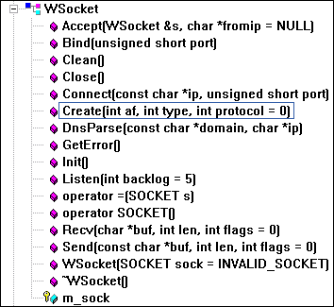
成员变量：
m_sock : SOCKET类型，即socket标识符
成员函数：
WSocket(), ~WSocket() : 构造和析构函数，可带socket标识符做参数
Operator =() , Operator SOCKET() : “=”的重载函数和，SOCKET类型转换函数
Create() : 创建Socket的方法参数为协议族，类型，协议号
Init() : WSocket初始化函数
Connect(), Close() : Socket的连接和关闭的方法
Bind() : Socket与端口绑定的方法
Listen(), Accepct() : Socket的监听和同意连接的方法
Recv(), Send() : Socket通信函数，可设定传输数据长度
DnsParse() : 利用gethostbyname()函数从域名中得到协议类型
GetError() : 得到Socket错误消息

(2) CPop3类
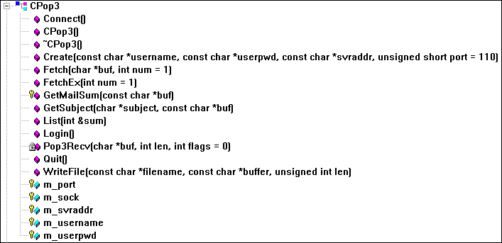
成员变量：
m_sock : WSocket类型，就是上面从最底层封装好的Socket类
m_port : int类型，Sokcet的端口号
m_svraddr : 字符串类型，POP3服务器IP地址
m_username : 字符串类型，POP3用户名
m_svraddr : 字符串类型，POP3密码

成员函数：
CPop3(), ~ CPop3 () : 构造和析构函数
Create() : 创建一个POP3连接，参数为用户名，密码，服务器地址，端口号(缺省值110)
Connet() : 利用创建时的信息连接POP3服务器
Login() : 登陆POP3服务器，即向服务器发送USER，PASS命令
List() : 列出邮件数，即向服务器发送LIST命令
Fetch() : 收信的方法，参数为信件号，即向服务器发送RETR加信件号
Pop3Recv() : Fetch()方法中收信所调用的缓存接收Socket发出消息的方法
FetchEx() : 收信的扩展方法，可以将收到的信件保存到硬盘中
WriteFile() : FetchEx()方法中调用写文件到硬盘的方法
GetMailSum() : 获得新邮件的数量
GetMailSubject() : 获得邮件的主题，参数为邮件号
Quit() : 释放POP3连接

(3) CSMTP类
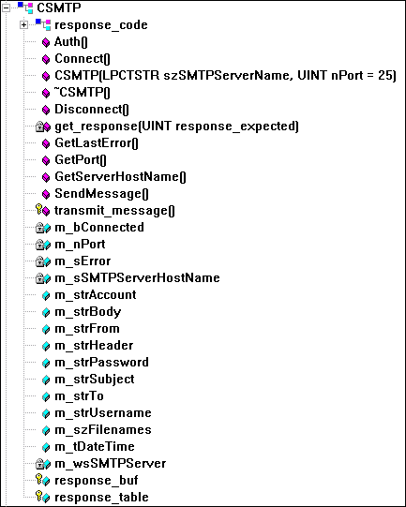
成员变量：
m_wsSMTPServer : WSocket类型，Socket类
m_bConneted : Boolean类型，连接标识符
m_sSMTPServerHostName : 字符串类型，SMTP服务器名称
m_nPort : int型，SMTP服务器端口号
m_sError : 字符串类型，服务器返回错误信息
response_buf, response_table : 返回信息缓存，返回信息表
m_strAccount, m_strUsername, m_Password : 服务器地址，用户名，密码，都为字符串
m_strFrom, m_strTo, m_Subject : 发信人，收信人地址，主题，字符串类型
m_strHeader, m_strBody : 字符串类新，信头信息，信体信息
m_tDateTime : CTime类，存储时间
成员函数：
CSMTP(), ~ CSMTP () : 构造和析构函数
Connet() : 创建一个SMTP连接，参数为服务器地址，端口号(缺省值25)
Auth() : ESMTP身份认真请求，即向服务器发送BASE64编码的用户名和密码
SendMessage() : 发送邮件方法
transmit_message () : 构造发送信件内容的方法
GetServerHostName () : 获得SMTP服务器地址的方法
GetPort () : 获得SMTP服务器端口的方法
get_response () : 接收服务器返回信息的方法
GetLastError () : 获得出错代码
Disconnect () : 断开SMTP连接

- WSocket类, CPop3类, CSMTP类基本遵照Windows程序设计命名规范，详情请查阅资料
- 本部分设计参考材料为：高质量C++/C编程指南，林锐

- 功能实现过程
(1) 收信过程
void CLCMailerDlg::OnButtonRecv()
{
int sum;
CString szState;
char szMail[65536];
char szMailName[50];
char szSubject[50];
FILE *fp;
CPop3 pop3; //实例化POP3类

m_ctrlMailList.DeleteAllItems();
pop3.Create(m_szAccount, m_szPassword, m_szPop3Server, 110);//调用Create()创建Socket
m_ctrlState.SetWindowText("正在连接服务器...");
pop3.Connect(); //调用Connect()连接服务器
pop3.Login(); //向服务器发送登陆信息
pop3.List(sum); //获得新邮件数量sum

if ( sum <= 0 )
m_ctrlState.SetWindowText("邮箱中没有新邮件!");
else
m_ctrlState.SetWindowText("邮箱中有新邮件!");

for (int i = 1; i <= sum; i++) {
szState.Format("正在接收第 %d 封邮件!", i);
m_ctrlState.SetWindowText(szState);
pop3.FetchEx(i); //使用FetchEx()方法收信

sprintf(szMailName, "%d.eml", i);

if((fp=fopen(szMailName,"r"))!=NULL) //打开硬盘中存储的信件
{
int i=0;char c;
while ((c = fgetc(fp)) != EOF)
{
szMail[i++]=c;
}
}

pop3.GetSubject(szSubject, szMail); //获得信件主题
Mails[num++]=szMail;
MessageBox(szMail);
CString szTemp;
szTemp.Format("第%d封", i);
m_ctrlMailList.InsertItem(i, szSubject, i);
m_ctrlMailList.SetItem(i, 1,LVIF_TEXT,szTemp,0, LVIS_SELECTED, LVIS_SELECTED, 0);
szState.Format(szState, i);
}

pop3.Quit(); //POP3连接退出
m_ctrlState.SetWindowText("邮件收取完毕!");
}

(2) 发信过程
UINT SendMailMulti(LPVOID pParam)
{
CSendDlg *pSendThread = (CSendDlg *)pParam;
CSMTP smtp(pSendThread->m_strSmtpServer, pSendThread->m_nPort);

//初始化邮件内容：
smtp.m_strAccount = pSendThread->m_strAccount;
smtp.m_strPassword = pSendThread->m_strPassword;
smtp.m_strFrom = pSendThread->m_strFrom;
smtp.m_strTo = pSendThread->m_strTo;
smtp.m_strSubject = pSendThread->m_strSubject;
smtp.m_strBody = pSendThread->m_strBody;
smtp.m_strUsername = pSendThread->m_strUsername;
smtp.m_szFilenames.Copy(pSendThread->m_szFilenames);

//连接服务器：
pSendThread->SetDlgItemText(IDC_STATIC_STATUS, "正在连接服务器……");

if(!smtp.Connect())
{
AfxMessageBox(smtp.GetLastError());
pSendThread->SetDlgItemText(IDC_STATIC_STATUS, "连接服务器失败！");
pSendThread->m_Cancel.SetWindowText("退出");
return FALSE;
}

//当需要服务器验证的时候：
if(pSendThread->m_bNeedAuth == 1)
{
pSendThread->SetDlgItemText(IDC_STATIC_STATUS, "正在验证 用户名/密码 ……");
if(!smtp.Auth())
{
AfxMessageBox(smtp.GetLastError());
pSendThread->SetDlgItemText(IDC_STATIC_STATUS, "用户名/密码 验证出错！");
pSendThread->m_Cancel.SetWindowText("退出");
return FALSE;
}
}

//开始发送邮件：
CProgressCtrl *pBar;
pBar = (CProgressCtrl *)pSendThread->GetDlgItem(IDC_PROGRESS_SEND);

pSendThread->SetDlgItemText(IDC_STATIC_STATUS, "正在发送信件……");

for(m_nCount; m_nCount < pSendThread->m_nCopyNumber; ::InterlockedIncrement((long *)&m_nCount))
{
if(!smtp.SendMessage())
{
AfxMessageBox(smtp.GetLastError());
smtp.Disconnect();
pSendThread->SetDlgItemText(IDC_STATIC_STATUS, "发送信件出错！");
pSendThread->m_Cancel.SetWindowText("退出");
return FALSE;
}
else
{
pSendThread->SetDlgItemText(IDC_STATIC_STATUS, "正在发送信件……");
pBar->SetPos((m_nCount + 1) * 100 / pSendThread->m_nCopyNumber);
smtp.Disconnect();
}
}

//邮件已被成功发送！
pSendThread->SetDlgItemText(IDC_STATIC_STATUS, "发送完毕！");
pSendThread->SetDlgItemText(IDCANCEL, "完成");
pSendThread->m_Cancel.SetWindowText("退出");
m_nCount = 0;

return TRUE;
}

- 发信部分代码片断在LCMailerDlg.cpp中，收信部分代码片断在SendDlg.cpp中
- 发信对话框采用了新线程调用，保持了人机界面与服务的同步，防止程序假死
- 本部分设计参考了CSDN罗聪的ESMTP发送程序

五、运行截图：

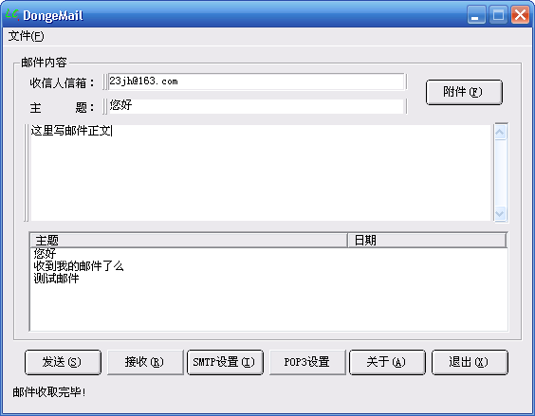
主对话框

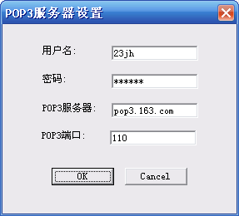
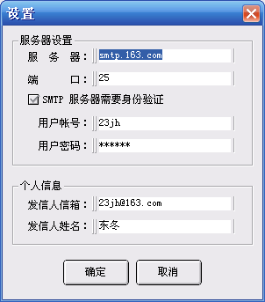

SMTP，POP3服务器设置

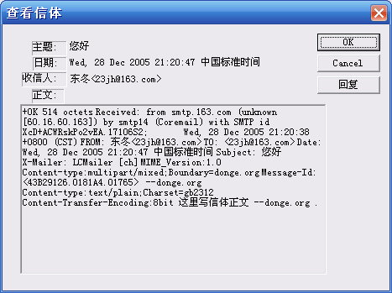
查看信体对话框

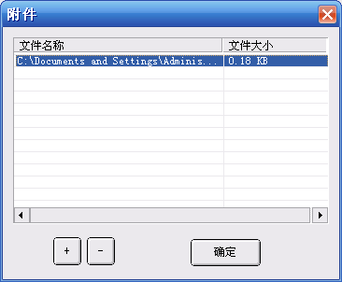
添加/删除邮件附件对话框

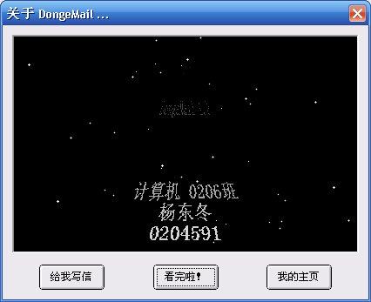
关于对话框

六、附录：
1．源代码
由于程序代码过多，无法打印，可以到我的个人网站下载
网址：http://www.donge.org

2．类图
基本类关系图，包括MFC框架
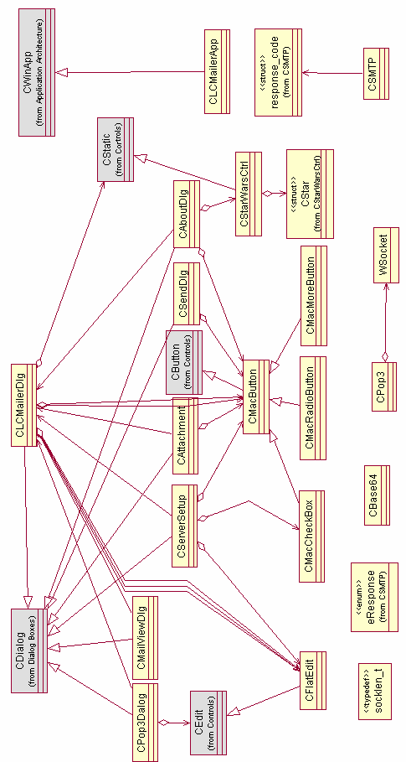

DongeMail总类图

七、功能补充：
1．MIME邮件的发送
MIME的英文全称是"Multipurpose Internet Email Extension"，它是一种多用途网际邮件扩充协议，本次设计的发送附件功能也是基于MIME协议，因为MIME允许发送混合媒体格式的信件，所以附件可以作为信件的一部分发送，但需要注明媒体类型。
本次设计正文所定义的媒体类型为text/plain，附件的媒体类型为application/octet-stream，并需要标识附件的文件名。附件的内容要使用BASE64编码，保证二进制文件的正确性。
- 详细代码请查看SMTP类的transmit_message方法，在SMTP.cpp文件中

2．配置文件DMail.ini
为了保存服务器的配置信息，在设计中我采用了ini配置文件来记录，利用Windows API函数(WritePrivateProfileString和GetPrivateProfileString函数)对ini文件读写，文件配置如下：

[Server Options]
Server Name=smtp.163.com
Port=25
Need ESMTP=1
Data1=23jh
Data2=123456
Pop3 Server=pop3.163.com
Pop3 Port=110
[User Info]
Mail From=23jh@163.com
Username=东冬

八、设计总结：
经过了几周的课程设计，我熟悉SMTP，POP3协议的内容，了解了协议的各个命令。并能利用Socket套节字针对不同的协议编程。对于本次的邮件客户端，基本达到了老师的要求，并能够熟练开发相关的软件。在程序设计方面对面向对象的概念更加深刻，语言的使用更加灵活和自如，但还存在着很多不足，如对于一些规范的编程习惯还比较欠缺，代码不够整洁，可读性较差。另外还有一些如信件分析的功能也做的很不完善，我希望能在以后的学习中补充进去。

计算机0206班
杨东冬
0204591

2005年12月

